KHOA CÔNG NGHỆ THÔNG TIN

**LỚP CÔNG NGHỆ THÔNG TIN KHÓA 8 - VB 2**



TÀI LIỆU

**BÁO CÁO PHẦN MỀM CHƯƠNG TRÌNH**

**QUẢN LÝ QUÁN ĂN NHANH**

**Giáo viên hướng dẫn: Phan Nguyên Hải**

**Học viên thực hiện: Nguyễn Nha Bắc,**

**Đoàn Thanh Toàn,**

**Nguyễn Văn Triệu,**

**Bùi Thị Thúy Vân**

**Đơn vị: Nhóm I - Lớp CNTT-K8**

**Tháng 5 năm 2020**

**PHÂN CÔNG CÔNG VIỆC CỦA NHÓM**

| **STT** | **Họ và tên** | **Phân công công việc** |
| --- | --- | --- |
| 1 | Nguyễn Văn Triệu | Code chương trình Login, Quản lý Đơn hàng, thanh toán, Order, Form_main |
| 2 | Bùi Thị Thúy Vân | Thiết kế cơ sở dữ liệu trên SQL server; Code phần nhân viên, tài khoản, Món ăn |
| 3 | Đoàn Thanh Toàn | Tổng hợp nội dung báo cáo; Thiết kế Winform nhân viên, tài khoản, Login |
| 4 | Nguyễn Nha Bắc | Phân tích, kiểm thử phần mềm; Thiết kế winform Món ăn, Quản lý Đơn hàng, thanh toán, Order, Form_main |

**1. MÔ TẢ NGHIỆP VỤ CỦA BÀI TOÁN QUẢN LÝ QUÁN ĂN NHANH (PHẦN BÁN HÀNG)**

***Bài toán:*** Quán ăn nhanh (phần bán hàng) cần quản lý các thông tin sau: Các nhân viên, Order (khách hàng), danh mục các món ăn, Đơn đặt hàng, nội dung thanh toán chi tiết các đơn hàng.

- Mỗi nhân viên có thông tin về Mã nhân viên, Họ tên, Ngày sinh, Số điện thoại.

- Mỗi order có thông tin về Mã order, Tên order, Ghi chú.

- Mỗi món ăn có thông tin Mã món, Tên món, Đơn giá

- Mỗi đơn hàng có thông tin về Mã order, mã món, đơn giá và ghi chú.

- Mỗi nội dung thanh toán sẽ lưu lại thông tin Nhân viên thực hiện việc thanh toán, mã order, giảm giá, tổng tiền thanh toán và thời gian khách hàng thực hiện thanh toán.

**1.1. Mục đích:** Giúp việc quản lý quán ăn nhanh được được thuận tiện, nhanh chóng, chính xác hơn, tránh nhầm lẫn, chồng chéo, tiết kiệm thời gian và lưu lại các thông tin cần thiết cho công tác quản lý (nhân viên, Order, danh mục các món ăn, Đơn đặt hàng, nội dung thanh toán các đơn hàng), thuận tiện hơn cho việc mở rộng và phát triển cửa hàng.

**1.2. Yêu cầu:**

- Quản lý, Lưu trữ thông tin về (nhân viên, Order, danh mục các món ăn, Đơn đặt hàng, nội dung thanh toán chi tiết các đơn hàng).

- Hiển thị thông tin về nhân viên, Order, danh mục các món ăn, Đơn đặt hàng, nội dung thanh toán chi tiết các đơn hàng của quán ăn nhanh khi được yêu cầu.

**1.3. Quy trình xử lý:**

Sau khi nhân viên cửa hàng đăng nhập vào hệ thống, nhân viên sẽ thực hiện công việc nhận order từ khách hàng, thêm các món ăn theo yêu cầu của khách hàng vào các đơn hàng và tiến hành thanh toán cho khách hàng theo mã order.

**2. MÔ HÌNH LIÊN KẾT THỰC THỂ ER**  *(hình 1)*



**3. MÔ HÌNH QUAN HỆ** *(hình 2)*



**B1: Chuyển các tập thực thể thành quan hệ**

1. Nhân viên (Mã nhân viên, Họ tên, Ngày sinh, Số điện thoại)
2. Order (Mã order, Tên order, Ghi chú)
3. Món ăn (Mã món, Tên món, Đơn giá)

**B2: Chuyển các mối liên kết**

- Mối kết hợp **Nhân_viên** **– Order** chuyển thành quan hệ mới **Thanh_toán** (Mã nhân viên, Mã order, Tổng tiền, Giảm giá, Thời gian thanh toán)

- Mối kết hợp **Order – Món_ăn** chuyển thành quan hệ mới **Đơn_hàng** (Mã_order, Mã món, Đơn giá, Ghi chú)

**B3: Lược đồ cơ sở dữ liệu quan hệ như sau** *(hình 2)***:**

1. Nhân viên (Mã nhân viên, Họ tên, Ngày sinh, Số điện thoại)
2. Order (Mã order, Tên order, Ghi chú)
3. Món ăn (Mã món, Tên món, Đơn giá)
4. Đơn hàng (Mã_order, Mã món, Số lượng, Đơn giá, thời gian Order, Ghi chú)
5. Thanh toán (Mã nhân viên, Mã order, Tổng tiền, Giảm giá, Thời gian thanh toán)

**4. Thiết kế (cài đặt CSDL) các bảng dữ liệu. Mô tả chính xác các mối quan hệ, ràng buộc toàn vẹn, khóa chính, khóa ngoại…**

**4.1 Mô hình quan hệ của CSDL**

a. Diagram của CSDL

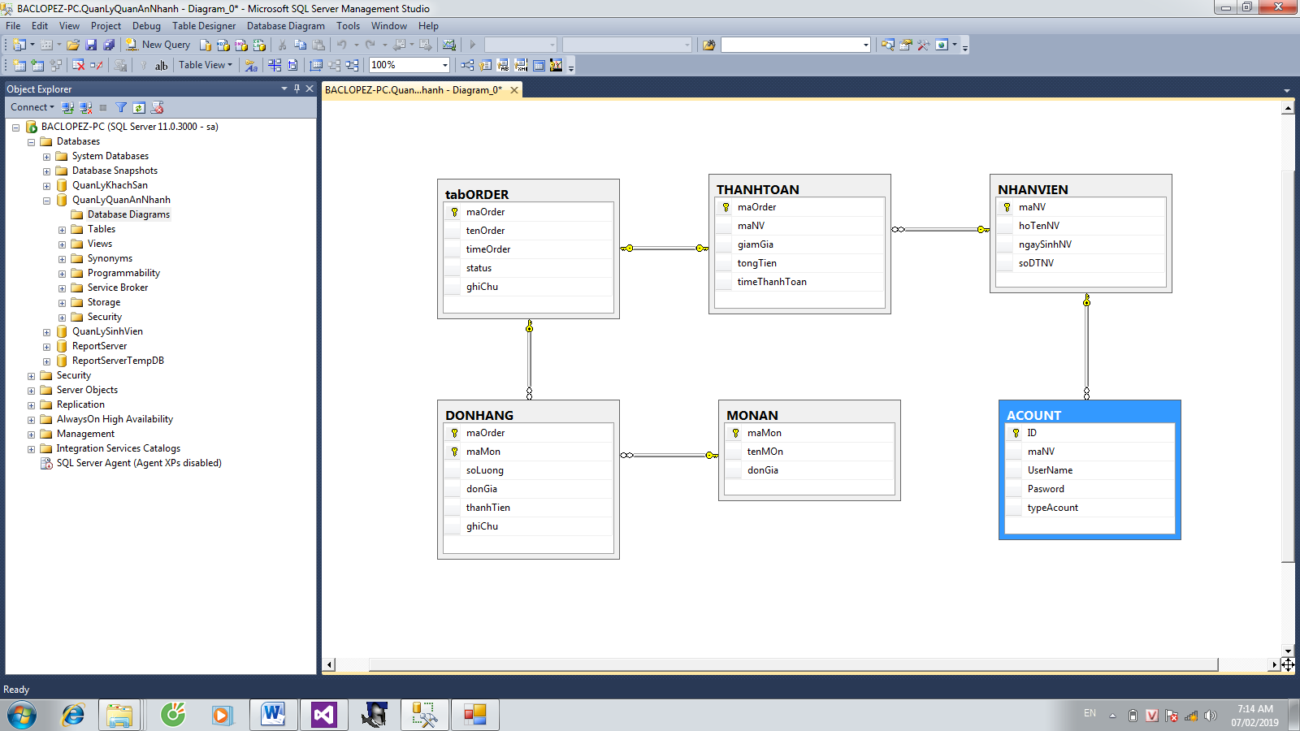

b. Danh sách các bảng trong CSDL

| **STT** | **Tên bảng** | **Alias** | **Mô tả** |
| --- | --- | --- | --- |
| 1 | Danh mục người sử dụng | ACOUNT | Là bảng lưu trữ thông tin tài khoản người dùng. |
| 2 | Đơn hàng | DONHANG | Là bảng lưu trữ thông tin đơn hàng. |
| 3 | Món ăn | MONAN | Là bảng lưu trữ thông tin món ăn. |
| 4 | Nhân viên | NHANVIEN | Là bảng lưu trữ thông tin nhân viên. |
| 5 | tabORDER | ORDER | Là bảng lưu trữ thông tin Order. |
| 6 | Thanh toán | THANHTOAN | Là bảng lưu trữ thông tin thanh toán. |

**4.2 Danh mục người sử dụng (dbo.ACOUNT)**

| **STT** | **Tên trường** | **Kiểu DL và độ dài (ký tự)** | **Allow Null** | **P/F Key** | **Mô tả** |
| --- | --- | --- | --- | --- | --- |
| 1 | ID | int |  | P | Khóa chính của bản ghi |
| 2 | maNV | int |  | F | Mã nhân viên |
| 3 | UserName | nvarchar(100) |  |  | Tên đầy đủ |
| 4 | Pasword | nvarchar(1000) |  |  | Mật khẩu |
| 5 | typeAcount | nvarchar(50) |  |  | Loại tài khoản |

**4.3 Bảng đơn hàng**

| **STT** | **Tên trường** | **Kiểu DL và độ dài (ký tự)** | **Allow Null** | **P/F Key** | **Mô tả** |
| --- | --- | --- | --- | --- | --- |
| 1 | maOder | int |  | P, F | Mã Oder |
| 2 | maMon | int |  | P, F | Mã món |
| 3 | soLuong | int |  |  | Số lượng |
| 4 | donGia | decimal(18, 0) |  |  | Đơn giá |
| 5 | thanhTien | decimal(18, 0) |  |  | Thành tiền |
| 6 | ghiChu | nvarchar(150) |  |  | Ghi chú |

**4.4 Bảng món ăn**

| **STT** | **Tên trường** | **Kiểu DL và độ dài (ký tự)** | **Allow Null** | **P/F Key** | **Mô tả** |
| --- | --- | --- | --- | --- | --- |
| 1 | maMon | int |  | P | Mã món |
| 2 | tenMon | nvarchar(100) |  |  | Tên món |
| 3 | donGia | decimal(18, 0) |  |  | Đơn giá |

**4.5 Bảng nhân viên**

| **STT** | **Tên trường** | **Kiểu DL và độ dài (ký tự)** | **Allow Null** | **P/F Key** | **Mô tả** |
| --- | --- | --- | --- | --- | --- |
| 1 | maNV | int |  | P | Mã nhân viên |
| 2 | hoTenNV | nvarchar(100) |  |  | Họ tên đầy đủ nhân viên |
| 3 | ngaySinhNV | date |  |  | Ngày, tháng, năm sinh nhân viên |
| 4 | soDTNV | nvarchar(50) |  |  | Số điện thoại nhân viên |

**4.6 Bảng tabORDER**

| **STT** | **Tên trường** | **Kiểu DL và độ dài (ký tự)** | **Allow Null** | **P/F Key** | **Mô tả** |
| --- | --- | --- | --- | --- | --- |
| 1 | maOder | int |  | P | Mã Oder |
| 2 | tenOder | nvarchar(100) |  |  | Tên Oder |
| 3 | timeOrder | datetime |  |  | Thời gian Order |
| 4 | status | nvarchar(50) |  |  | Trạng thái Order |
| 5 | ghiChu | nvarchar(150) |  |  | Ghi chú |

**4.7 Bảng thanh toán**

| **STT** | **Tên trường** | **Kiểu DL và độ dài (ký tự)** | **Allow Null** | **P/F Key** | **Mô tả** |
| --- | --- | --- | --- | --- | --- |
| 1 | maOder | int |  | P, F | Mã Oder |
| 2 | maNV | int |  | F | Mã nhân viên |
| 3 | giamGia | int |  |  | Giảm giá |
| 4 | tongTien | decimal(18, 0) |  |  | Tổng tiền |
| 5 | timeThanhToan | datetime |  |  | Thời gian thanh toán |

**5. Sơ đồ chức năng hệ thống**

Thêm, xóa, khôi phục tài khoản

Thanh toán

Lập các Oder

Thống kê doanh thu

Quản lý, cập nhật tất cả các danh mục

Quản lý nhân viên

**QUẢN LÝ**

**NHÂN VIÊN**

**PHẦN MỀM QUẢN LÝ QUÁN ĂN NHANH**

**6. Giao diện, chức năng hệ thống**

**6.1 Giao diện đăng nhập hệ thống**

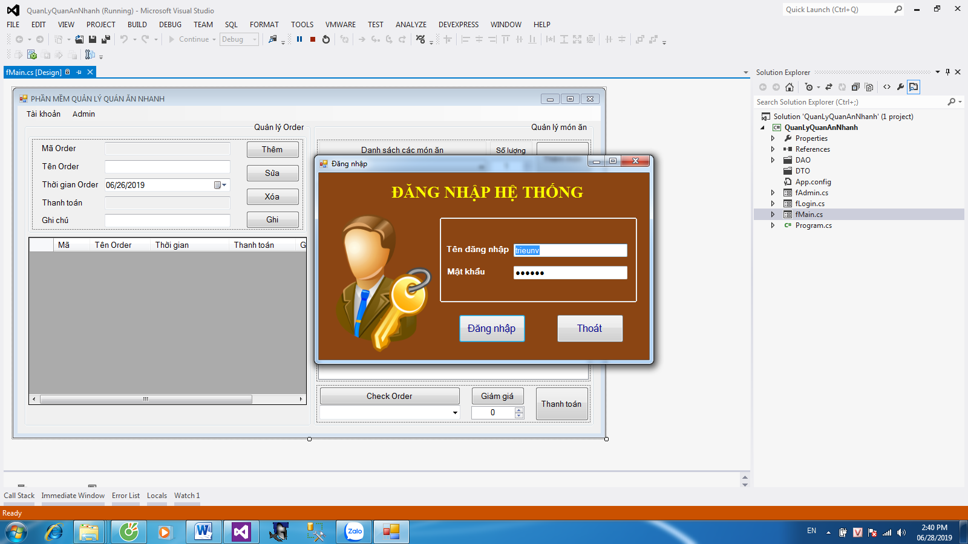

Để đăng nhập được vào hệ thống yêu cầu người dùng phải đăng nhập:

- Tên đăng nhập: do người quản trị cấp.

- Mật khẩu: do người quản trị cấp.

Có hai loại tài khoản: Tài khoản Admin và tài khoản thường.

- Tài khoản Admin: Có thêm quyền truy xuất vào phần quản trị hệ thống.

- Tài khoản thường: Không được phép.

**6.2 Giao diện chính**

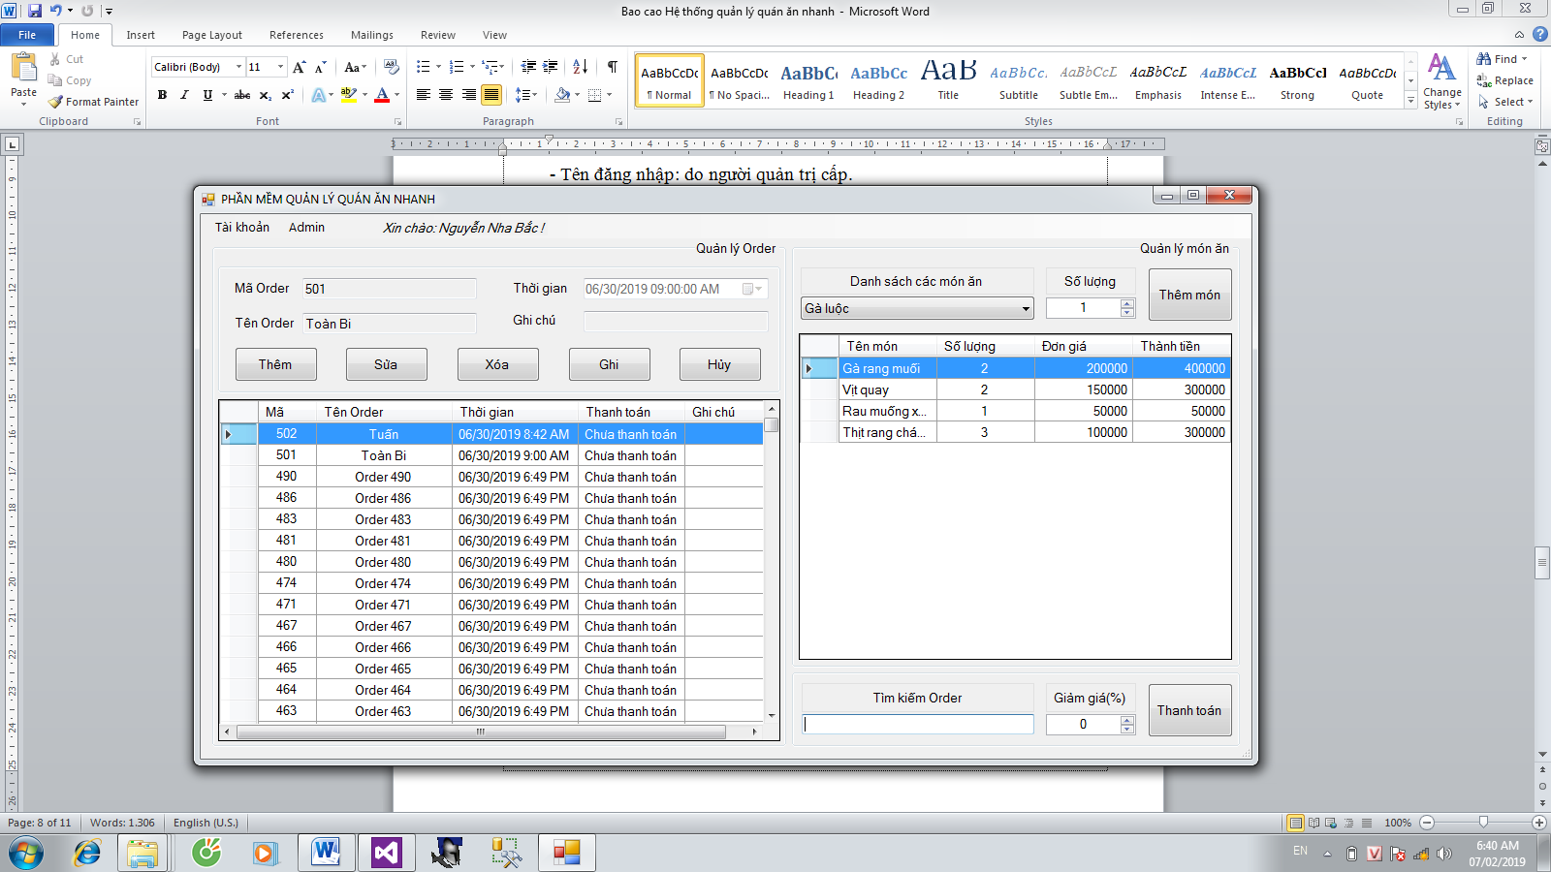

Sau khi đăng nhập thành công bắt đầu được phép sử dụng phần mềm.

Giao diện chính có phần quản lý Order, quản lý món ăn

Quản lý Oder: Tạo Oder theo yêu cầu của khách hàng gồm các thông tin của khách hàng tên Oder, thời gian lập Oder, trạng thái của Oder đó chưa thanh toán hoặc đã thanh toán. Mã Oder sẽ tự sinh sau khi được lưu vào bảng của hệ thống.

Sau khi đăng ký xong khách hàng gọi món.

Quản lý món ăn: Thêm các món ăn vào trong Oder theo yêu cầu của khách hàng. Trong bảng có danh sách các món số lượng theo yêu cầu khách hàng.

Thanh toán:

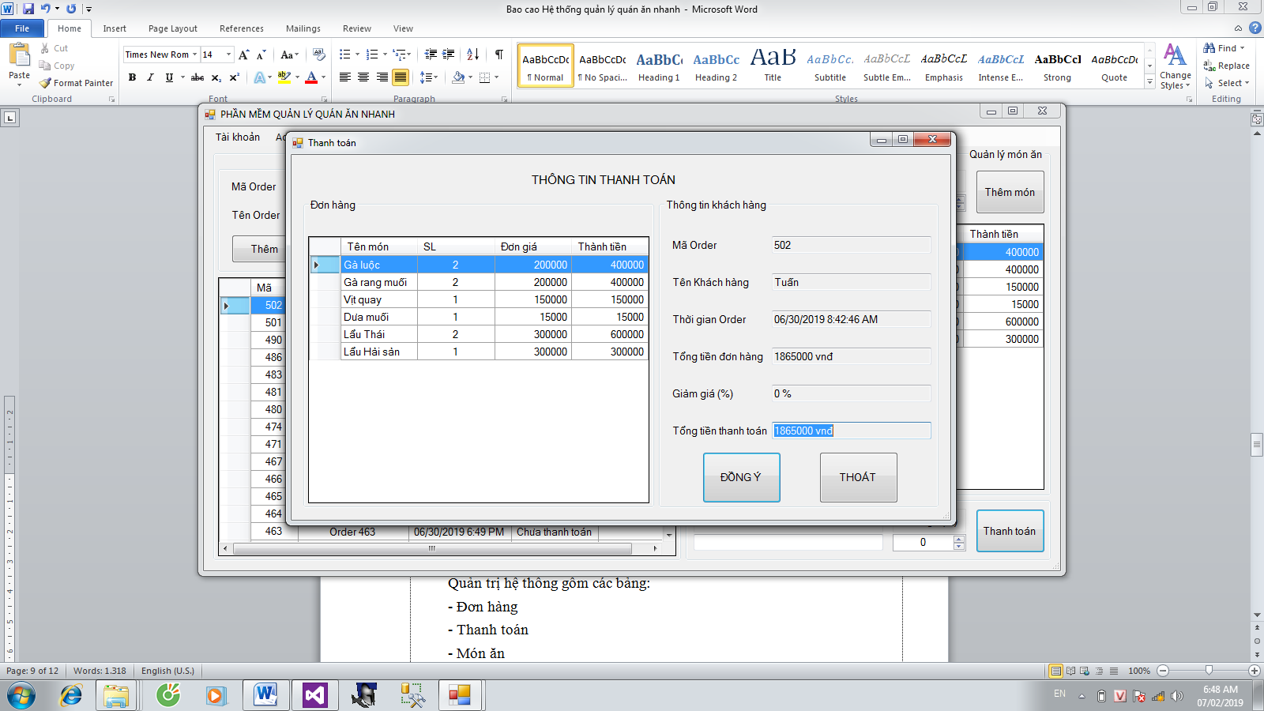

Khi muốn thanh toán một Oder nào đó ta có thể vào phần tìm kiếm theo tên của Oder 🡪 click vào nút thanh toán chương trình sẽ thông báo các thông tin thanh toán của Oder.

**6.3 Quản trị hệ thống**

Quản trị hệ thống gồm các bảng:

- Đơn hàng

- Thanh toán

- Món ăn

- Nhân viên

- Tài khoản

**6.4 Bảng đơn hàng**

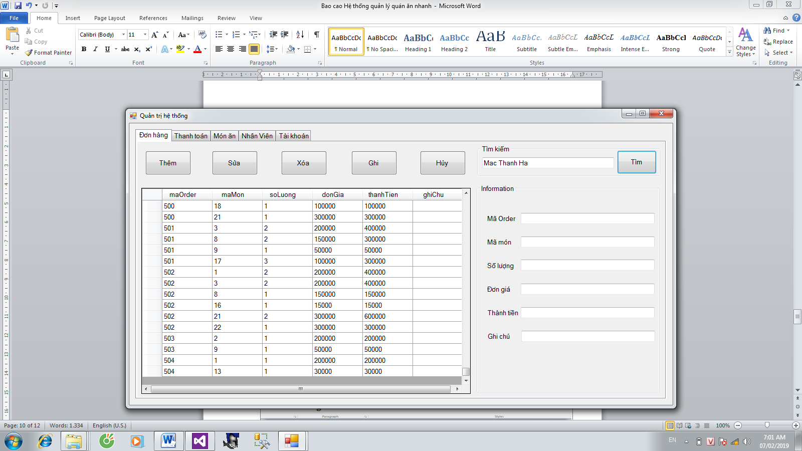

Gồm các chức năng: Thêm, sửa, xóa, ghi, tìm kiếm

Lưu lại đơn hàng, cho biết thông tin đầy đủ về đơn hàng của các Oder.

**6.5 Bảng thanh toán**

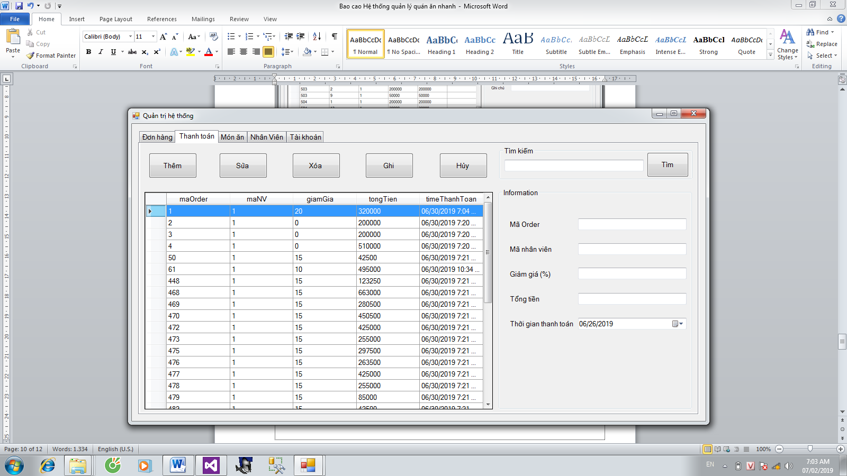

Gồm các chức năng: Thêm, sửa, xóa, ghi, tìm kiếm.

Lưu lại các Oder đã thanh toán gồm các thông tin mã Oder, mã NV thanh toán, giảm giá hay không, tổng tiền và thời gian thanh toán.

**6.6 Bảng món ăn**

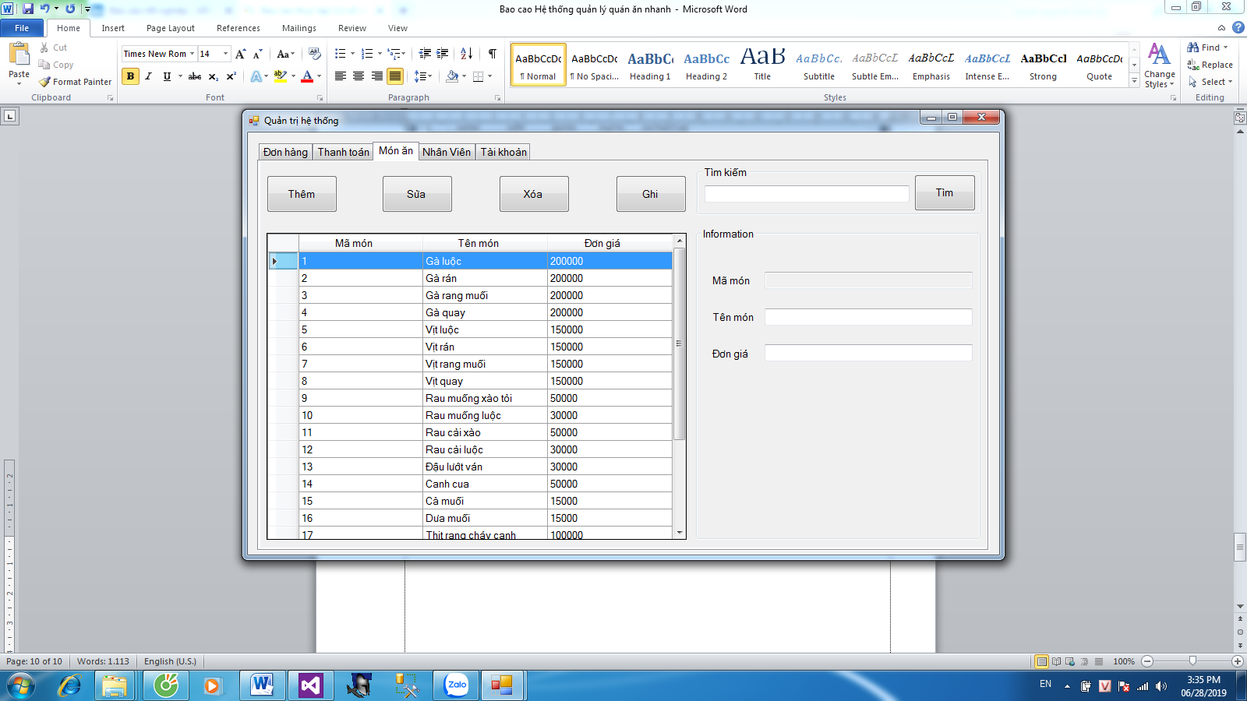

Gồm các chức năng: Thêm, sửa, xóa, ghi, tìm kiếm.

Bảng danh sách các món, thông tin giá các món.

**6.7 Nhân viên**

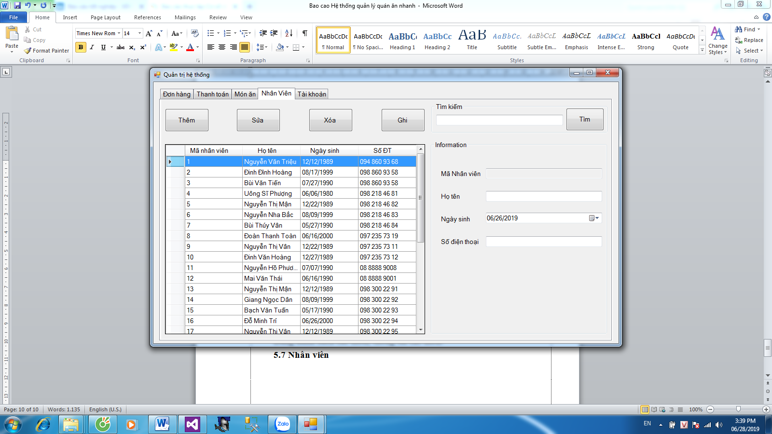

Gồm các chức năng: Thêm, sửa, xóa, ghi, tìm kiếm.

Cho biết thông tin của từng nhân viên.

**6.8 Bảng tài khoản**

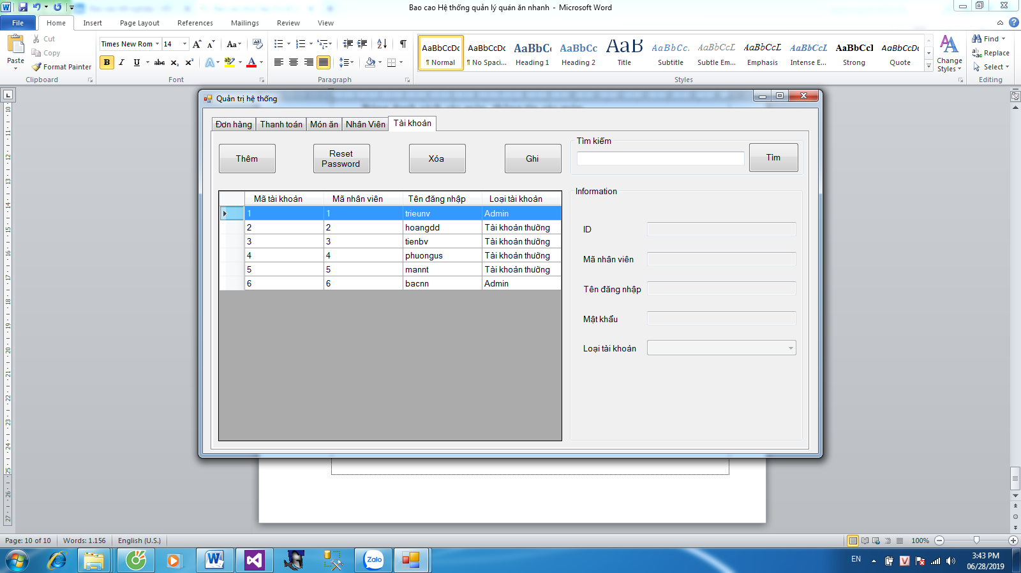

Gồm các chức năng: Thêm, Reset Password, xóa, ghi, tìm kiếm.

Thông tin các tài khoản trong hệ thống, quản lý tài khoản.

Reset Password cấp lại mật khẩu mới cho tài khoản.